МИНОБРНАУКИ РОССИИ

ФЕДЕРАЛЬНОЕ ГОСУДАРСТВЕННОЕ БЮДЖЕТНОЕ ОБРАЗОВАТЕЛЬНОЕ

УЧРЕЖДЕНИЕ ВЫСШЕГО ОБРАЗОВАНИЯ

«ВОРОНЕЖСКИЙ ГОСУДАРСТВЕННЫЙ УНИВЕРСИТЕТ»

(ФГБОУ ВО «ВГУ»)

Факультет Компьютерных наук

Кафедра информационных систем

Курсовой проект

Онлайн мессенджер LiteChat

09.03.02 Информационные системы и технологии

Информационные системы и сетевые технологии

Обучающийся И.А. Дробышев, 3 курс

Обучающийся А.А. Кабальнов, 3 курс

Воронеж 2021

Содержание

Содержание 2

Введение 3

1 Постановка задачи 4

2 Глоссарий 5

3 Анализ предметной области 6

3.1 Анализ существующих решений 6

4 Анализ задачи 8

4.1 Варианты использования приложения 8

4.2 Диаграмма классов 9

4.3 Диаграмма объектов 10

4.4 Диаграмма последовательностей 11

4.5 Диаграмма взаимодействия 13

4.6 Диаграмма активности 14

4.7 Диаграмма развертывания. 15

4.8 IDEF0. 16

4.9 ER-диаграмма 17

5 Анализ средств реализации 18

6 Реализация 19

7 Тестирование 20

7.1 Дымовое тестирование 20

7.2 UI тесты 21

7.3 Юзабилити тестирование 22

Заключение 23

Введение

В настоящее время человек проводит очень много времени со своим телефоном, компьютером, планшетом и времени на общение практически не остаётся. Поддерживать связь с родными, близкими друзьями становиться все сложнее и сложнее. Можно сходить в гости, но на это не всегда хватает времени, а часто и вовсе невозможно в связи с большими расстояниями, можно совершить телефонный звонок, но он может быть дорогим и связь бывает плохая. Возможность совершать отправлять сообщения почти в любую точку мира делает процесс общения намного комфортнее, дешевле и надежнее.

Сайт должен облегчить обмен сообщениями между пользователями. Основная функциональность сайта должна включать в себя:

* Отправлять сообщения другим пользователям
* Искать других пользователей
* Удалять сообщения
* Создавать чаты на несколько пользователей

Данный групповой проект посвящен разработке такой системы: позволяющей наладить общение между пользователями без сторонних проблем.

# Постановка задачи

Данный проект является мессенджером.

Данная система автоматизирует процесс обмена сообщениями между пользователями.

Система предназначена для:

* Обмена сообщениями между пользователями
* Создания групповых чатов
* Редактирования отправленных сообщений

Для достижения данной цели были выделены следующие подзадачи:

* Разработка Front-end части сервиса;
* Разработка Back-end части сервиса;
* Создание связи между Front-end и Back-end частями приложения;
* Разработка базы данных.

# Глоссарий

Мессенджер - это программа, мобильное приложение или веб-сервис для мгновенного обмена сообщениями. Чаще всего под мессенджером понимают программу, в которую вы пишите сообщения и где вы их читаете.

Сообщение – текстовое сообщение, размещенное пользователем.

Чат - средство обмена сообщениями по компьютерной сети в режиме реального времени

PhpMyAdmin – объектно-реляционная система управления базами данных.

Аватар - графическое или фотоизображение пользователя.

Никнейм - сетевое имя, псевдоним, используемый пользователем в Интернете.

Гость – незарегистрированный пользователь

Бэкенд (backend) — программно-аппаратная часть сервиса. Бэкенд отвечает за осуществление функционирования внутренней части приложения.

Конференция - собрание, совещание групп лиц, отдельных лиц, организации для обсуждения определённых тем.

# Анализ предметной области

## Анализ существующих решений

**WhatsApp**

Является популярным мессенджером. В нем зарегистрировано много пользователей. Но найти человека по имени практически невозможно. Так же при отсутствии пользователя в чате слишком долгое время с ним нельзя ничего сделать.

При сайте сразу видно, что для использования нужен телефон, но возможно некоторым пользователям будет удобнее использовать мессенджер без привязки к телефону. (рис.1). 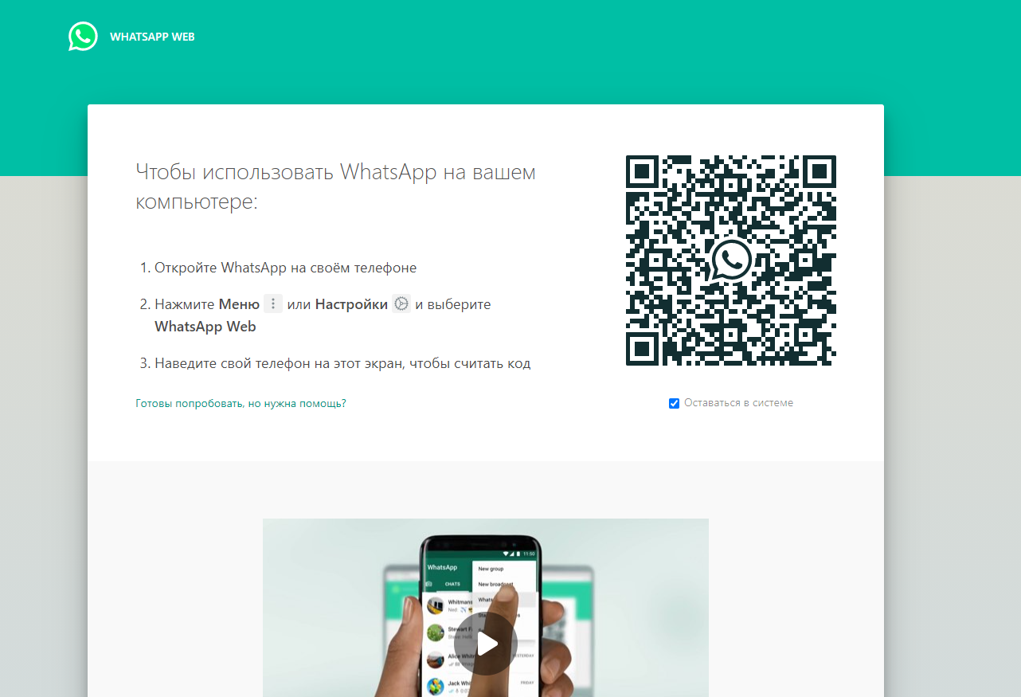

Рисунок 1 – Страница сервиса WhatsApp

**Viber**

Является крупным мессенджером. Приобрел популярность у более возрастных групп населения. Проблемами приложения является устаревший дизайн и неудобство использования базовых функций. Посетив сайт Viber видно что отсутствует веб версия данного приложения и единственная возможность использовать приложение это скачивать приложение, что может быть не комфортно или вовсе не возможно для некоторых пользователей.

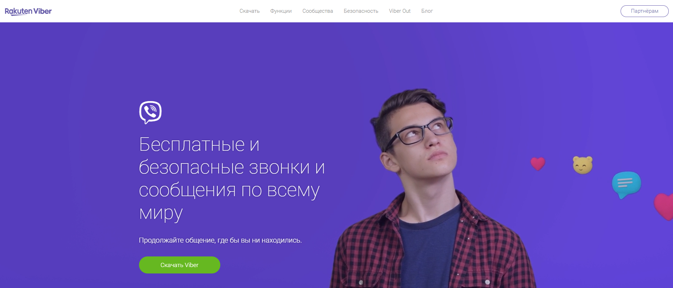

Рисунок 2 – Домашняя страница сервиса Viber

# Анализ задачи

## Варианты использования приложения Рисунок 3 – Диаграмма прецедентов Диаграмма прецедентов предназначена для показа функций действующих лиц системы (актеров). В данной системе есть два типа актеров — незарегистрированный пользователь, зарегистрированный пользователь.

Функции незарегистрированного пользователя:

* Регистрация
* Авторизация

Функции зарегистрированного пользователя:

* Отправка сообщений
* Удаление сообщений
* Создание конференций
* Поиск пользователей
* Изменение личных данных
* Выход из аккаунта

## Диаграмма классов

Рисунок 4 – Диаграмма классов  
  
На рисунке 4 изображена диаграмма классов. Она показывает набор классов и интерфейсов, а также их связи.

## Диаграмма объектов

Рисунок 5 – Диаграмма объектов  
  
На рисунке 5 изображена диаграмма объектов, которая отражает множество экземпляров классов и отношений между ними в некоторый момент времени.

## Диаграмма последовательностей

Рисунок 6 – Диаграмма последовательности  
  
На рисунке 6 показана диаграмма последовательности, на которой изображено упорядоченное во времени взаимодействие объектов при регистрации пользователя. Для регистрации пользователь обращается к форме регистрации, которая передаёт введённые данные в модуль регистрации пользователей, который в свою очередь сохраняет данные пользователя в базе данных. Модуль регистрации посылает статус на форму регистрации, которая выводит пользователю результат регистрации и перенаправляет на страницу логина.

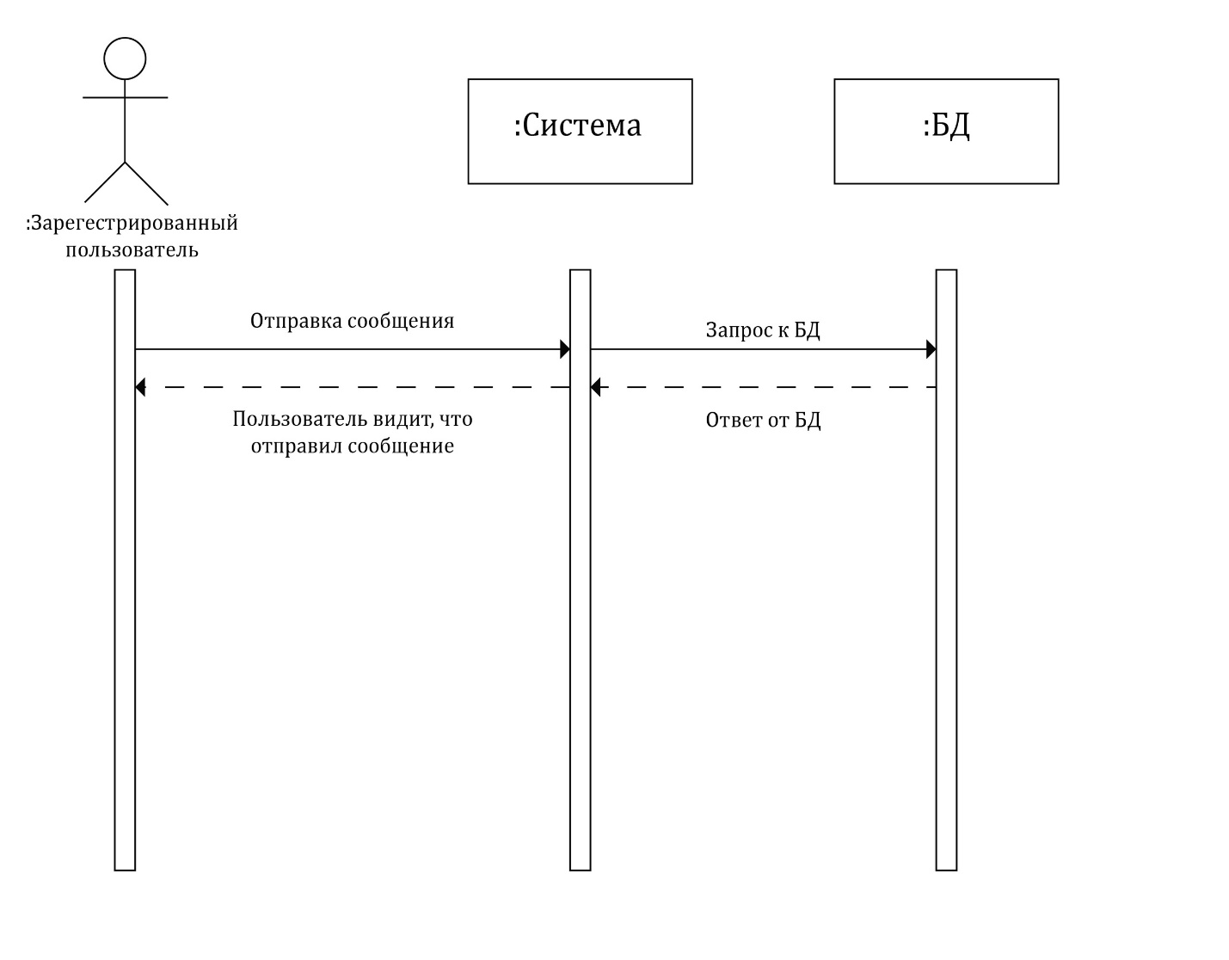

Рисунок 7 – Диаграмма последовательности

На рисунке 7 показана диаграмма последовательности, на которой изображено упорядоченное во времени взаимодействие объектов при отправке сообщения.

## Диаграмма взаимодействия Рисунок 8 – Диаграмма взаимодействия

На рисунке 8 изображена диаграмма взаимодействия, которая представляет взаимодействие между объектами системы и сообщения, которыми они обмениваются при регистрации и авторизации.

## Диаграмма активности

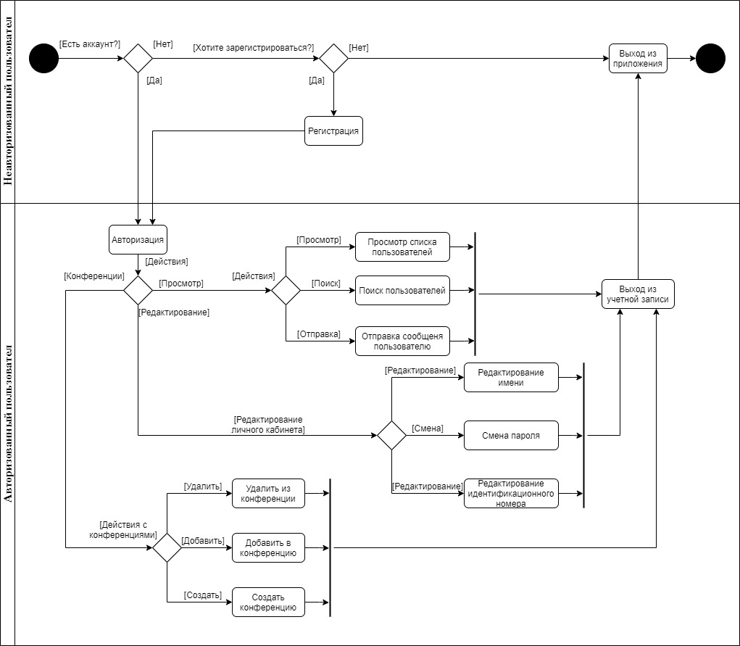  
 Рисунок 9 – Диаграмма взаимодействия

Диаграмма активности, изображенная на Рисунке 9, отражает действия пользователя. Неавторизированный пользователь авторизируется или регистрируется. После авторизации может просматривать конференции, искать пользователей или отправлять сообщения. Также пользователь может создавать и удалять конференции.

## Диаграмма развертывания Рисунок 10 – Диаграмма развертывания Представленная нами диаграмма развертывания служит для демонстрации существующих аппаратных и программных компонентов приложения и взаимодействия между ними.

## IDEF0 Рисунок 10 – IDEF0 диаграмма На рисунке 10 изображена IDEF0 диаграмма. Работу сервиса регулируют внутренние законы приложения. Работу системы обеспечивает база данных приложения. На вход в Систему поступает пользователь с потребностью в обмене информацией. На выходе система выдает пользователя, утолившего жажду общения.

## ER-диаграмма Рисунок 11 – ER-диаграмма На рисунке 15 изображена ER-диаграмма, схема «сущность-связь», показывающая, как связаны между собой «сущности» внутри системы.

# Анализ средств реализации

В качестве средств реализации были выбраны следующие технологии:

* Node.js — программная платформа, превращающая JavaScript из узкоспециализированного языка в язык общего назначения. Node.js добавляет возможность JavaScript взаимодействовать с устройствами [ввода-вывода](https://ru.wikipedia.org/wiki/%D0%92%D0%B2%D0%BE%D0%B4-%D0%B2%D1%8B%D0%B2%D0%BE%D0%B4) через свой [API](https://ru.wikipedia.org/wiki/API), написанный на [C++](https://ru.wikipedia.org/wiki/C%2B%2B), подключать другие внешние библиотеки, написанные на разных языках, обеспечивая вызовы к ним из JavaScript-кода. Node.js применяется преимущественно на сервере, выполняя роль [веб-сервера](https://ru.wikipedia.org/wiki/%D0%92%D0%B5%D0%B1-%D1%81%D0%B5%D1%80%D0%B2%D0%B5%D1%80)/
* MySQL — это реляционная система управления базами данных с открытым исходным кодом. В настоящее время эта СУБД одна из наиболее популярных в веб-приложениях. MySQL является реляционной СУБД. Это добавляет быстродействие и гибкость.

# Реализация

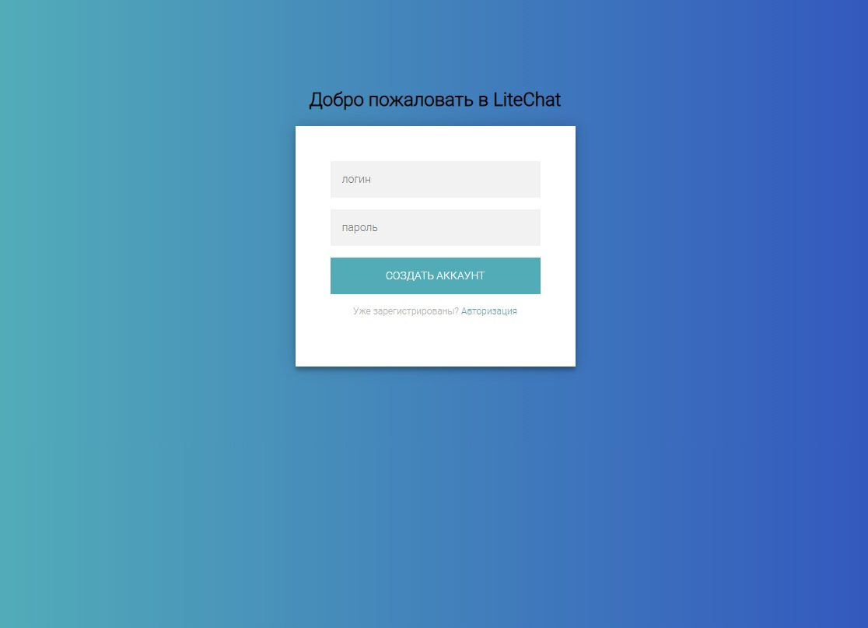

Рисунок 12 – Форма регистрации

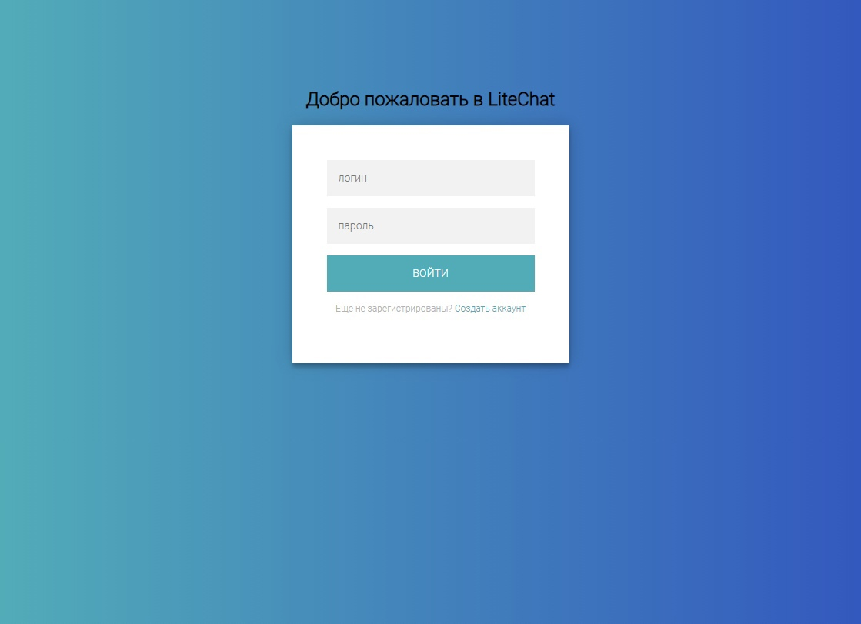

Рисунок 13 – Форма авторизации

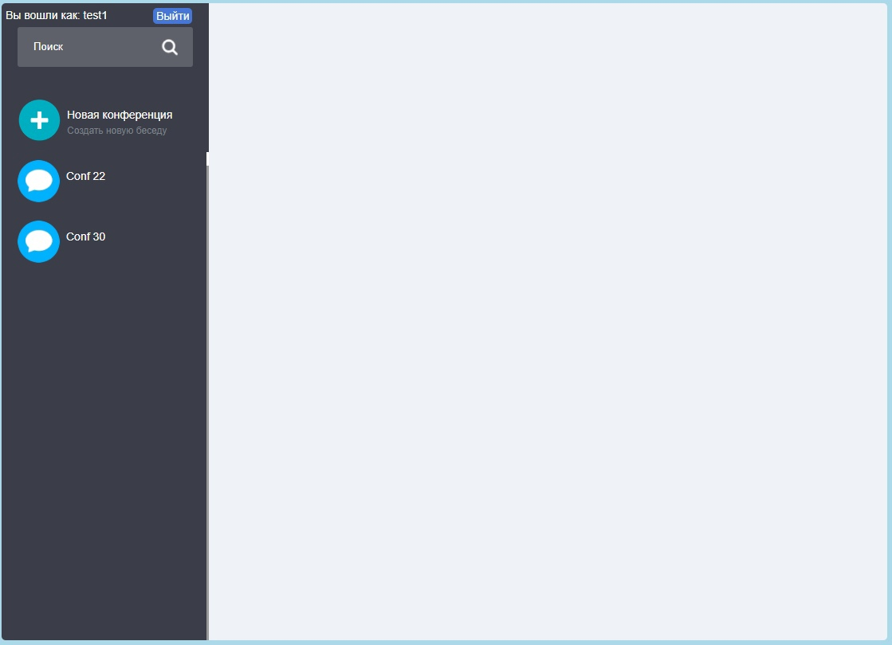

Рисунок 14 – Список конференций

Рисунок 15 – Отправка сообщений

Рисунок 16 – Добавление пользователя

# Тестирование

Для проверки работоспособности сайта, после его создания было проведено 3 вида тестирования:

* дымовое тестирование;
* UI тесты;
* юзабилити тесты.

## Дымовое тестирование

Для данного тестирования необходимо было проверить работоспособность сайта на следующих основных сценариях:

* Просмотр новых сообщений;
* Отправка сообщений в конференцию
* Добавления пользователя в конференцию
* Регистрация;
* Авторизация;

Для проведения дымового тестирования был выбран ручной способ с использованием браузеров Google Chrome и Opera. Все основные виды сценариев были успешно пройдены.

## UI тесты

В результате UI тестирования было выполнено 7 тестов, представленных в таблице 1, охватывающие основные возможности сайта.

Таблица 1 – Результаты UI тестирования

|  |  |  |
| --- | --- | --- |
| Шаги теста | Ожидаемый результат | Статус |
| 1.Авторизация пользователя | Переход на страницу пользователя | Пройден |
| 2.Регистрация | Переход на страницу авторизации | Пройден |
| 3.Добавление конференции | Появление конференции в списке | Пройден |
| 4.Добавление сообщения | Появилось сообщение | Пройден |
| 5.Удаление сообщения | Сообщение пропало | Пройден |
| 6. Возможность удаления конференции | Конференция пропала | Пройден |
| 7. Возможность разлогиниться | Переход на страницу авторизации | Пройден |

## Юзабилити тестирование

Для данного вида тестирования были приглашены 2 человека, не пользовавшихся сервисом ранее, для проверки работоспособности данного проекта. Цель была удостовериться в работе его основных сценариев взаимодействия с клиентами.

* регистрация;
* авторизация;
* добавление конференции;
* просмотр всех конференций;
* поиск пользователя;
* добавление сообщения;
* выход из аккаунта.

Основные виды тестирования были пройдены успешно. Отклонение и ошибок от ожидаемого результат в отчетах тестировавших, не обнаружено.

# Заключение

В ходе выполнения был проведен анализ предметной области, составлены диаграммы прецедентов, активности, взаимодействий, классов, объектов и развертывания.

В результате работы было реализована система, позволяющая наладить общение между пользователями без сторонних проблем

Были выполнены следующие задачи:

* Разработана Front-end часть сервиса;
* Разработана Back-end часть сервиса;
* Разработана базы данных.

Было проведено тестирование системы и установлена ее работоспособность.